Муниципальное бюджетное общеобразовательное учреждение
«Средняя общеобразовательная школа № 16
с углублённым изучением отдельных предметов»
Г.Лысьва, Пермский край

Учебно-дидактический проект
«Сбережём свою малую Родину для потомков»

Автор: учитель истории
Полунина Лада Валентиновна

Лысьва 2015

Аннотация
Тема проекта: Экологическое воспитание школьников в рамках внеурочной деятельности.
Название проекта: «Сбережём свою малую Родину для потомков»
Разработчик: Полунина Лада Валентиновна, учитель истории МБОУ «СОШ № 16 с углублённым изучением отдельных предметов»
Контактная информация: 618900 г. Лысьва Пермский край, ул. Кирова, д.13, кв. 43
Тел. 89523341792 (34249) 2-54-53E-mail: polunina-lada@yandex.ru
Характеристика проекта: Учебно-дидактический, социально-педагогический, практико-ориентированный, долгосрочный
Срок реализации проекта: июнь 2015 года – сентябрь 2016 года
Участники: учителя истории, биологии, учащиеся и родители 5 – 11 классов
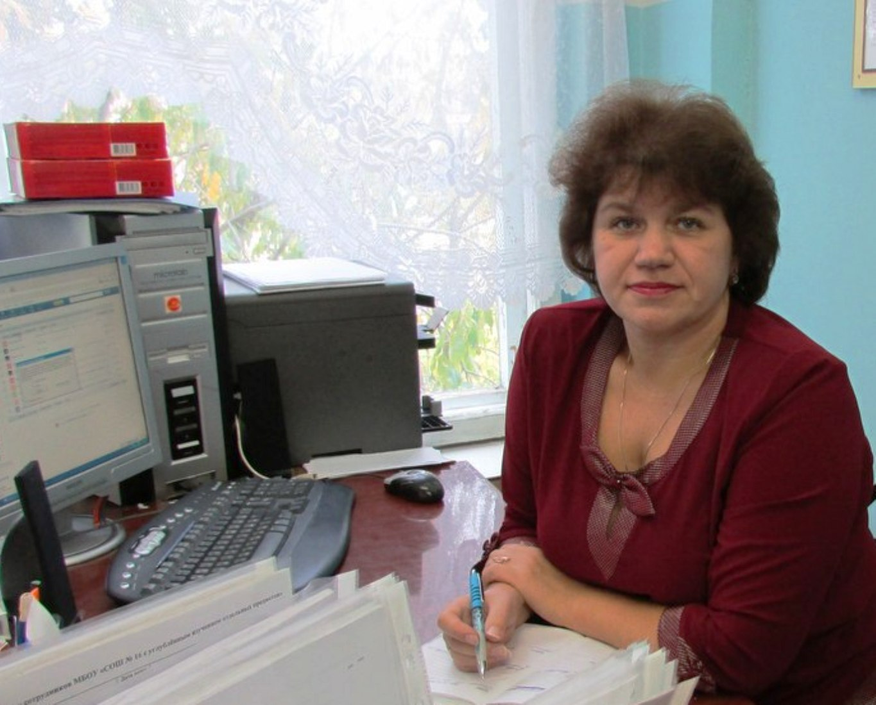
Актуальность проекта:
В начале XXI века проблемы охраны окружающей среды, обеспечение экологической безопасности приобрели глобальный характер, от их решения зависят не только условия жизни населения, развитие экономики, но и само существование настоящего и будущего поколений.
Современная экологическая ситуация в мире, стремление мирового сообщества перейти к устойчивому развитию, постулированному решениями конференции ООН по окружающей среде, прошедшей в Рио-де-Жанейро в июне 1992 года, позволяет по-новому взглянуть на экологизацию образования и воспитания.
В современном обществе человек способен думать только о себе, о своем благополучии и благосостоянии. А научить его думать об окружающем мире очень нелегко, особенно эта проблема актуальна для младших школьников и подростков.
Наш город и край не исключение – за последние годы создано немало проектов, направленных на защиту окружающей среды: акция «Помоги ёлочке», акция «Сохраним природу Прикамья» по сбору макулатуры, поддержание природоохранных объектов и заповедников, зарыбление водоёмов и т.д.
Но этого недостаточно для сохранения природного баланса и защиты окружающей среды, необходимо с малых лет обучать школьников бережному взаимодействию с окружающим его миром и вместе с тем — совершенствованию внутреннего мира его самого. Только осознание себя частью макромира, соединенной с ним бесчисленными неразрывными связями, позволяет строить гармоничные отношения с окружающей средой.
Охрана и защита природы позволяет школьникам ощутить свою значимость, взрослость, ощутить свою способность делать важные, полезные дела, реально видеть результаты своей деятельности, приносить радость окружающим, создавать прекрасное.

Постановка проблемы:
Занимаясь спортивным туризмом около 30 лет, в том числе водными и пешеходными походами, с каждым годом всё больше замечаю негативное влияние человека на природу нашего края: леса вдоль рек нещадно вырубаются - реки мелеют, от браконьерской рыбной ловли сокращается поголовье таких ценных пород рыбы как хариус, таймень, судак, захламление стоянок по берегам рек превосходит все существующие нормы. Зарабатывание капитала на использовании природных объектов, с отсутствием ответственности за их дальнейшую судьбу становится нормой современных индивидуальных предпринимателей, примером тому является кемпинговая зона в районе природоохранного объекта на реке Чусовой камня «Печка». От былой красоты девственной природы не осталось и следа – везде «ступила нога человека».
Проблемой нашего района является рост туристического бизнеса и полное отсутствие, после закрытия учреждения дополнительного образования детей «Эколого-биологического центра», непрерывной образовательной, информационной и пропагандистской работы по охране природы. Не многие школы могут похвастаться обязательным предметом «Экология» в учебном плане, МБОУ ДОД «ДТД(Ю)Т» и туристский клуб «Дорога» не в силах охватить всех учащихся. В 2011 году закрыта городская «Лаборатория мониторинга окружающей среды», теперь забота об экологии дело самих горожан.
Вклад школы в экологическое образование может состоять в вовлечении учащихся в разработку и осуществление целенаправленных экологических проектов, создании системы внеурочной клубной деятельности экологической направленности.

Целью проекта является создание социально-педагогических условий для воспитания и развития свободной, жизнелюбивой личности, обогащенной научными знаниями о природе и человеке, готовой к созидательной творческой деятельности и нравственному поведению в процессе ее взаимодействия с окружающей социальной и природной средой.
Задачи проекта:
- Разработать и апробировать программу клубной деятельности туристско-экологической направленности.
- Развивать интерес учащихся к проблемам экологии Лысьвенского района.
- Формировать активную нравственно-экологическую позицию личности по отношению к окружающему (природной и социальной среде, людям, самим себе).
- Проводить агитацию и природоохранную работу с отдыхающими в зоне пребывания.
- Проводить рейды по очистке от бытового мусора водоемов и иных природных территорий.

Продукт проекта:
1. Программа работы туристско-экологического клуба .
2. Листовки, памятки, статьи в газетах, акции для населения.
3. Буклет с эко - туристическими маршрутами по Лысьвенскому району.
4. Работа профильного туристско-экологического летнего лагеря
Предполагаемый результат:
1. Работа туристско-экологического клуба.
Критерии:
- Охват учащихся основной и старшей школы - не менее 3 человек от параллели.
- Привлечение родителей к экологической деятельности – участие с детьми.
- Проведение акций и десантов – не менее 2 в год.

2. Повышение экологической культуры учащихся.
Критерии:
- Участие в городских экологических акциях.
- Проведение экологических десантов.

3. Повышение качества проектно-исследовательской деятельности школьников.
- Разработка , реализация и презентация эко-проектов участниками клуба.
- Исследовательские работы учащихся экологической направленности.
- Выступления участников на научно-практических конференциях города.
Возможные риски:
1.Малая эффективность работы клуба
Пути решения:
- Анализ проблемы и коррекция программы.
- Изменение приёмов и методов работы.
- Повышение мотивации участников.

2. Отсутствие поддержки родителей.
Пути решения:
- Презентация работы клуба для родителей.
- Расширение рекламы клуба
- Индивидуальная работа

3. Отсутствие поддержки администрации.
Пути решения:
- Поиск единомышленников, спонсоров
- Создание общественной организации

Краткий план реализации:
Подготовительный этап: Май – июнь 2015
1. Диагностика востребованности у учащихся школы.
2. Разработка программы внеурочной клубной деятельности.
3. Защитить проект на методсовете школы.

Основной этап: сентябрь 2015 – август 2016
1. Апробация внеурочной клубной деятельности.
2. Мониторинг эффективности работы клуба.
3. Агитационная, природоохранная деятельность участников.

Итоговый этап: сентябрь 2016 года
1. Мониторинг эффективности проекта.
2. Оценка деятельности.
3. Презентация опыта работы

Анализ ресурсов, необходимых для обеспечения проекта
Нормативно-правовые: Проект разработан на основе «Основной образовательной программы» и «Программы формирования УУД». Необходимо разработать приказы ОУ об организации и реализации проекта.
Кадровые: Для реализации проекта есть квалифицированные педагогические кадры, методист.
Финансовые: Для реализации проекта необходимы внебюджетные финансовые средства для оплаты рекламных материалов, реализации эко-проектов. Предусмотреть средства стимулирующей части фонда оплаты труда на поощрение штатных учителей.
Информационно-методические: проект предполагает проведение методических мероприятий для педагогов, самообразование.
На промежуточном и заключительном этапах реализации проекта проводится круглый стол с организаторами проекта и участниками по решению возникающих проблем.

Управление проектом:
Управление проектом призвано обеспечить:
- Повышение мотивации детей к изучению предмета
- Повышение качества знаний
- Повышение результативности итоговой аттестации
- Выявление недостатков в ресурсах для реализации проекта.

Руководитель: ответственный за методическую работу школы – координирует деятельность участников проекта, подводит итоги реализации.
Участники: учителя истории и биологии, ученики и родители школы

Перспективы распространения результатов проекта:
- Представление опыта на НПК различного уровня
- Публикация опыта в педагогических изданиях

Партнёры, участвующие в проекте:
- МБОУ ДОД «ДДЮТ» г.Лысьва
- МБОУ ДОД «СЮН» г.Чусовой

Литература
- Федеральные государственные стандарты второго поколения (ФГОС-2) http://www.edu.ru – Российское образование. Федеральный образовательный портал: нормативные документы.
- Инициатива Президента РФ «Наша новая школа» http://www.edu.ru – Российское образование. Федеральный образовательный портал: нормативные документы.
- Серия «Стандарты второго поколения». Данилюк А.Я. Кондаков А.М. Тишков В.А. «Концепция духовно нравственного развития и воспитания личности гражданина России» http://www.edu.ru – Российское образование. Федеральный образовательный портал: нормативные документы.
- Вронский В. А. Прикладная экология. М.: Феникс, 1996.
- Воспитательное пространство как объект педагогического исследования. Под ред. Селивановой Н.Л. Калуга, 2000.
- Гражданское образование в российской школе. М.: АСТ Астрель, 2003.
- Григоренко Ю.Н. Коллективно-творческие дела. Москва, 1999.
- Гуманистические воспитательные системы вчера и сегодня. Под ред. Селивановой Н.Л. Москва, 1998.
- Демина Т. А. Экология, природопользование, охрана окружающей среды. Москва, 1999.

